**Лексическая тема «Транспорт на наших улицах» (13.04.20г. – 19.04.20г.)**

**Цель:** формирование представления о видах и отличиях (грузовой и легковой) транспорта, назначении специализированного транспорта (пожарной машины, милицейской машины, скорой помощи).

**Художественно-эстетическое развитие (лепка) «Колеса для машины»**

**Чтение стихотворения А. Барто «Грузовик». Рассматривание картинок с изображением различных машин. Рассматривание игрушечной машины, называние частей.**

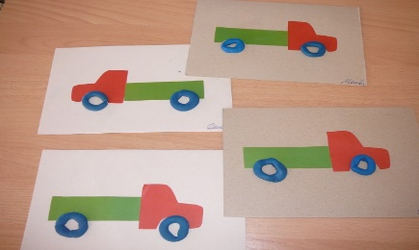- Объясняем и показываем: "Мы возьмем кусочек пластилина, раскатаем прямыми движениями ладоней обеих рук палочку, а затем соединим концы палочки для получения **колечка**. Наше **колечко очень похоже на колесо**. Прикладываем **колечко на место**, где должно быть **колесо у машины и нажимаем**. Одно **колесо присоединили к машине**, нужно сделать еще одно".

**Речевое развитие (художественная литература).** **Чтение сказки Н. Павловой «На машине».**

Ответить на вопросы: Что случилось с Мышкой, Зайчиком и Собачкой в пути?

- Кто столкнул камень с дороги?

- Как Мышка, Зайчик и Собачка справились с трудностями? (все вмести подняли машину, столкнули камень)

- Как можно их назвать? (друзья, дружные)

**Познавательное развитие (ознакомление с окружающим) Беседа о транспорте (картинки с изображением транспорта), загадки.**

1.Едет он, усатый

Полный и пузатый.

Люди в нём сидят,

Смотрят и стоят. *(Троллейбус)*

2.Дом по улице идёт,

На работу всех везёт

Не на курьих тонких ножках

А в резиновых сапожках. *(Автобус, троллейбус)*

- Что у машины есть? - Какого цвета колеса? - А какого цвета машина?

- Какой легковой транспорт вы знаете? Почему этот транспорт называется легковым?

- Какой грузовой транспорт вы знаете? Почему этот транспорт называется грузовым?

- Как называются люди, едущие в троллейбусе? *(Пассажиры)*

- Кто хочет рассказать про машину? *(Рассказ о машине)*

Познакомить с понятием *«Транспорт специального назначения» (скорая помощь, пожарная машина)*, определить назначение каждой машины.

**Речевое развитие (развитие речи)**

**«Что мы слышим, то и повторим».**

От транспорта на улицах шумно. Давайте вспомним и произнесём те звуки, которые мы слышим:

Шины автомобиля шуршат по дороге: Ш – Ш – Ш.

Машина застряла в канаве и буксует: ДЗЗЗ – ДЗЗЗ, ДЖЖЖ – ДЖЖЖ.

Лётчик заводит мотор самолёта: Р – Р – Р – Р – Р.

Полетел самолёт: У –У –У.

Заводят мотоцикл, и он всё громче и быстрее трещит: Д– Д - Д, Д–Д –Д.

Дети начинают произносить вначале медленно, а затем с ускорением.

Проезжает мимо поезд: ЧУХ – ЧУХ – ЧУХ – ЧУХ.

**Игра «Продолжи предложения».**

Поезд идёт по рельсам, а автобус по (земле) .

Трамвай большой, а велосипед (маленький) .

Самолёт летит по небу, а пароход плывёт по (воде) .

Автобус идёт, а самолёт (летит).

**Упражнение «Подбери характеристику»**.  
Машина – какая? (красная, модель такая-то, чистая, легковая)  
Поезд – какой? (большой, мощный, шумный, удобный)  
Трамвай – какой?  
Подбирайте как можно больше определений.

**Художественно - эстетическое развитие (рисование)**

**Разноцветные машины» (работа выполняется красками синего, желтого, красного и зеленого цвета).**

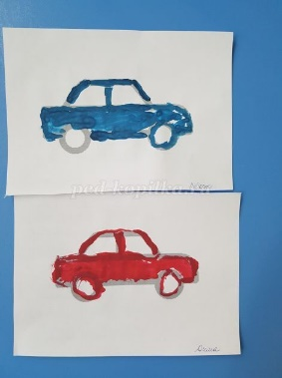

- На своем образце, объясняем как нужно закрашивать автомобиль: "Берем кисточку, набираем краску, которая понадобится для вашего автомобиля. Сначала ведём кисточку по нарисованному контору автомобиля, стараясь не отрывать ее от листа. Затем аккуратно закрашиваем автомобиль внутри, стараясь не заезжать за контур".